УТВЕРЖДЕНЫ

приказом комитета образования, науки
и молодежной политики
Волгоградской области

от 06.04.2020 № 261

МЕТОДИЧЕСКИЕ РЕКОМЕНДАЦИИ
об организации образовательной деятельности общеобразовательных организаций Волгоградской области в части реализации образовательных программ начального общего образования, основного общего образования, среднего общего образования, а также дополнительных общеобразовательных программ с применением электронного обучения
и дистанционных образовательных технологий в период установленного режима самоизоляции с 06 апреля 2020 г. по 30 апреля 2020 г. включительно или до особого распоряжения

1. Общие положения

В целях санитарно-эпидемиологического благополучия населения Волгоградской области, недопущения распространения новой коронавирусной инфекции, вызванной 2019-nCoV, и в соответствии
с приказом комитета образования, науки и молодежной политики Волгоградской области от 16 марта 2020 г. № 186 "Об усилении санитарно-эпидемиологических мероприятий в образовательных организациях, организациях, реализующих программы дополнительного образования, организациях отдыха детей и их оздоровления, находящихся на территории Волгоградской области" с 06 апреля 2020 г. по 30 апреля 2020 г. включительно или до особого распоряжения в Волгоградской области:
приостанавливается посещение обучающимися общеобразовательных организаций;
реализация образовательных программ начального общего образования, основного общего образования, среднего общего образования,
а также дополнительных общеобразовательных программ (далее – образовательные программы) осуществляется педагогическими работниками в режиме нахождения педагогов в условиях самоизоляции с применением электронного обучения и дистанционных образовательных технологий (далее – дистанционное обучение).
Орган, осуществляющий управление в сфере образования муниципального района (городского округа) Волгоградской области,
в период с 06 апреля 2020 г. по 30 апреля 2020 г. включительно или
до особого распоряжения организует работу подведомственных муниципальных общеобразовательных организаций с учетом сетевого взаимодействия. В рамках сетевого взаимодействия, в том числе, предусматривается следующее:
в случае, если в общеобразовательной организации невозможно организовать дистанционное обучение по техническим причинам в связи
с особой санитарно-эпидемиологической ситуацией, отсутствием учителя(ей)-предметника(ов), реализация образовательных программ для обучающихся из этой общеобразовательной организации осуществляется педагогическими работниками другой общеобразовательной организации (базовой школой, ресурсным центром) муниципального района (городского округа). Оплата труда педагогического работника происходит в соответствии с нормативными документами, регламентирующими сетевое взаимодействие образовательных организаций в муниципальном районе (городском округе);
при отсутствии у педагогического работника общеобразовательной организации технических средств для реализации образовательного процесса в дистанционной форме, предоставление ему во временное использование
по договору ответственного хранения и использования ноутбука, полученного в 2019 г. в рамках реализации национального проекта "Образование" общеобразовательной организацией-участницей мероприятия по внедрению целевой модели цифровой образовательной среды или общеобразовательной организацией, в которой создан Центр образования цифрового и гуманитарного профилей "Точка роста" (далее мероприятия национального проекта "Образование");
в особых случаях общеобразовательные организации, получившие ноутбуки в рамках мероприятий национального проекта "Образование", вправе предоставить его обучающемуся во временное использование, заключив с родителями (законными представителями) ребенка договор ответственного хранения и использования ноутбука обучающимся для получения образования в дистанционной форме на период режима самоизоляции.

2. Порядок работы общеобразовательной организации

2.1. Директор общеобразовательной организации локальным актом общеобразовательной организации:
- определяет работников, обеспечивающих функционирование общеобразовательной организации;
- переводит на дистанционный режим работы максимально возможное количество работников, исходя из наличия у работника технических средств для осуществления дистанционной работы
в условиях самоизоляции. Решение о переводе работника на дистанционный режим работы принимается на основании личного заявления работника
и оформляется дополнительным соглашением к заключённому с ним трудовому договору (примерная форма документов приведена в Приложении 1
к методическим рекомендациям). На работников, осуществляющих работу
в дистанционном режиме, распространяется действие трудового законодательства и иных актов трудового права с учетом особенностей, установленных главой 49.1 Трудового кодекса Российской Федерации. Работодателем обеспечиваются условия взаимодействия с работником, осуществляющим работу в дистанционном режиме: телефонная связь, обмен электронными документами. Перевод на дистанционный режим работы
в условиях самоизоляции педагогического работника осуществляется
с учетом следующих технических условий работы из дома:
существуют все технические условия: доступ к сети "Интернет", персональный компьютер (ноутбук, иной девайс), мобильный телефон
с доступом к сети "Интернет";
наличие мобильного телефона с доступом к сети "Интернет",
с помощью которого педагогический работник сможет осуществлять электронное обучение или обучение с использованием дистанционных образовательных технологий.
наличие доступа к сети "Интернет" и использование персонального компьютера (ноутбука, иного девайса), принадлежащего общеобразовательной организации, и переданного по договору ответственного хранения и использования оборудования педагогическому работнику на период работы в условиях самоизоляции;
- определяет необходимость работы в помещении общеобразовательной организации в случае отсутствия у работника
в условиях самоизоляции доступа к сети "Интернет", а также мобильного телефона с доступом к сети "Интернет". Работа в здании общеобразовательной организации обеспечивается с соблюдением всех санитарно-эпидемиологических условий нахождения педагогического работника в здании общеобразовательной организации и требований постановления Губернатора Волгоградской области от 15 марта 2020 г.
№ 179 "О введении режима повышенной готовности функционирования органов управления, сил и средств территориальной подсистемы Волгоградской области единой государственной системы предупреждения
и ликвидации чрезвычайных ситуаций";
- обеспечивает коммуникацию со всеми участниками образовательного процесса (родители, педагоги, обучающиеся);
5) утверждает локальный акт об организации дистанционного обучения
в условиях режима самоизоляции работников и обучающихся, в котором рекомендуется определить в том числе:
порядок оказания учебно-методической помощи обучающимся (индивидуальных консультаций);
порядок оказания методической и консультативной помощи родителям (законным представителям) обучающихся по организации их деятельности
в условиях пребывания дома в период самоизоляции;
порядок проведения текущего контроля и итогового контроля
по учебным дисциплинам с ведением учета результатов образовательного процесса в электронной форме в электронном журнале, электронном дневнике подраздела "Сетевой город. Образование" государственной информационной системы Волгоградской области "Единая информационная система в сфере образования Волгоградской области" (далее – "Сетевой город", ГИС "Образование").

2.2. Заместитель директора образовательной организации:
- обеспечивает координацию и контроль за внесением педагогическими работниками соответствующих корректировок в рабочие программы и (или) учебные планы в части форм обучения (лекция, онлайн консультация, др.), технических средств обучения (персональный компьютер, ноутбук, телефон);
- формирует расписание занятий на каждый учебный день
в соответствии с учебным планом по каждой дисциплине, предусматривая дифференциацию по классам и сокращение времени проведения урока
до 30 минут, а также с учетом требований СанПиН 2.2.2/2.4.1340-03 "Гигиенические требования к персональным электронно-вычислительным машинам и организации работы";
- совместно с директором и педагогическим коллективом выбирает модель(и) дистанционного образования (Приложение 2 к методическим рекомендациям).
4) осуществляет общий контроль за реализацией образовательных программ в условиях дистанционного обучения с применением электронного обучения и дистанционных образовательных технологий, методическое сопровождение и поддержку учителя.

2.3. Классный руководитель:
- информирует обучающихся и их родителей (законных представителей) о реализации образовательных программ или их частей
с применением дистанционного обучения, в том числе знакомит
с расписанием занятий, графиками консультаций, проведения текущего контроля и итогового контроля по учебным дисциплинам;
- помогает родителям (законным представителям) составить расписание занятий каждого ученика с учетом технических условий обучения, индивидуального образовательного маршрута;
- знакомит родителей (законных представителей) с требованиями СанПиН 2.2.2/2.4.1340-03 "Гигиенические требования к персональным электронно-вычислительным машинам и организации работы". Время
за компьютером на одном учебном занятии не должно превышать:
для учеников I-IV классов 15-ти минут,
для учеников V-VII классов – 20 минут,
для учеников VIII-IX классов – 25 минут,
для старшеклассников X-XI классов на первом часу учебных занятий – 30 минут и на втором – 20 минут;
- проводит ежедневный мониторинг фактически обучающихся
с применением электронного обучения, дистанционных образовательных технологий и тех, кто по болезни временно не участвует в образовательном процессе (заболевшие обучающиеся), информирует о не участвующих
в образовательном процессе учителей-предметников;
- обеспечивает мониторинг образовательных результатов всех обучающихся в классах электронной и бумажной формах;
- осуществляет удаленный контроль самочувствия детей, задавая вопросы обучающимся и родителям;
- используя возможности сайтов в сети "Интернет", социальных сетей и групп в популярных мессенджерах:
организует и проводит по плану воспитательной работы коллективную внеурочную деятельность с обучающимися своего класса;
оказывает методическую и консультативную помощь родителям (законным представителям) обучающихся, по организации деятельности обучающегося в условиях пребывания дома в период самоизоляции (Приложение 3 к методическим рекомендациям).

2.4. Учитель при реализации образовательных программ
с применением электронного обучения и дистанционных образовательных технологий:
- планирует свою педагогическую деятельность с учетом системы дистанционного обучения, в том числе:
составляет рабочую программу, на основе которой составляет календарно-тематический план курса с почасовой разбивкой на изучение каждой темы и указанием видов деятельности для проведения занятий;
составляет инструкцию для обучающихся по обучению, которая включает следующие сведения:
главное в изучении курса;
порядок изучения курса;
что ожидает обучающегося в процессе изучения курса;
режим работы над курсом;
сроки выполнения заданий; адреса отправки контрольных заданий;
формы контроля знаний, используемых в курсе;
критерии успешного завершения работы над курсом;
условия пересдачи материала в случае неуспешного освоения курса;
адреса средств телекоммуникаций для связи с учителем;
проводит подбор ресурсов, используя общедоступные федеральные
и иные образовательные онлайн-платформы (Приложение 4 к методическим рекомендациям);
использует возможности региональной платформы "Сетевого города" ГИС "Образование" (Приложение 5 к методическим рекомендациям);
вводит новые формы домашнего задания, учета результатов обучения (скриншот/фотография выполненной работы, тесты, презентация);
- выражает свое отношение к работам обучающихся в виде текстовых или аудио рецензий, устных онлайн консультаций;
- ведет учет результатов дистанционного обучения в электронной форме в электронном журнале, электронном дневнике "Сетевого города" ГИС "Образование".

2.5. Ученик, обучаясь дистанционно:
соблюдает режим дня;
поддерживает порядок рабочего места;
информирует учителя и родителей по вопросам и проблемам подключения к сети Интернет, организации обучения;
готовится к занятиям, обучается в соответствии с расписанием;
предоставлятет обратную связь учителю через выполнение заданий,
во время консультаций;
дозировано использует технические средства для обучения
и внеурочных активностей, не увеличивая нагрузку на глаза (каждые
15 минут делает паузу для отдыха глаз);
соблюдает правила и принципы информационной безопасности в сети "Интернет";
информирует родителей и учителя об информационных "вбросах"
в мессенджерах;
участвует онлайн в организованных классным руководителем коллективных внеурочных мероприятиях, активностях.

2.6. Родители (законные представители):
знакомятся с информацией, размещенной на сайтах общеобразовательной организации, комитета образования, науки
и молодежной политики Волгоградской области (http://obraz.volgograd.ru/other/koronavirus/), государственного автономного учреждения дополнительного профессионального образования "Волгоградская государственная академия последипломного образования" (http://vgapkro.ru/goryachaya-liniya-podderzhki-shkol-po-organizatsii-distantsionnogo-obucheniya/), на платформе "Растим детей: навигатор для современных родителей" (https://растимдетей.рф/);
следят за расписанием уроков (занятий);
поддерживают контакт с классным руководителем;
контролируют рабочее место ученика, самочувствие ребенка;
фиксируют и обсуждают с ребенком проблемы и вопросы обучения;
обеспечивают режим труда и отдыха ученика;
проводят профилактику вирусной инфекции;
контролируют информационную безопасность ребенка;
предусматривают активности без использования электронных средств;
информируют учителя по вопросам и проблемам обучения;
контролируют готовность и мотивацию к занятиям.

Начальник отдела
общего образования комитета
образования, науки и молодежной
политики Волгоградской области Л.А.Ярославцева
ПРИЛОЖЕНИЕ 1
к методическим рекомендациям

Примерная форма заявления работника

Наименование должности представителя нанимателя (работодателя)

Инициалы, Фамилия
______________________________________
_________________________________________
_________________________________________
(ФИО)
_________________________________________
_________________________________________
(должность)

ЗАЯВЛЕНИЕ.

Прошу временно изменить условия служебного контракта (трудового договора), заключенного со мной, предусмотрев режим дистанционной работы, регулируемый главой 49.1 Трудового кодекса Российской Федерации, в целях предупреждения возникновения
и распространения новой коронавирусной инфекции (2019-nCoV) на территории Волгоградской области.

__________________________ _______________________
(дата) (подпись)

СОГЛАСОВАНО:
Непосредственный руководитель
"_____" ________________ 20___ г. _________________/_________________
(инициалы, фамилия)
Вышестоящий руководитель
"_____" ________________ 20___ г. _________________/_________________
(инициалы, фамилия)

Примерная форма дополнительного соглашения к трудовому договору

Дополнительное соглашение №
к трудовому договору от "__" ______________ г. № _____

Волгоград "___"__________ 20__г.

МОУ_______________________, далее именуемое "Работодатель", в лице _________________________, действующий на основании __________________________,
с одной стороны, и _______________________ (ФИО), далее именуемый "Работник", с другой стороны, вместе именуемые "Стороны", в целях предупреждения возникновения и распространения новой коронавирусной инфекции (2019-nCoV) на территории Волгоградской области заключили настоящее дополнительное соглашение к трудовому договору от "___"_______________ г. № ______, заключенному между Работодателем и Работником (далее именуется – трудовой договор),
о нижеследующем:
1. Работодатель и Работник пришли к соглашению
изложить пункт ____ трудового договора в следующей редакции/дополнить пунктом ____ трудового договора следующего содержания (выбрать нужное):
"___. Иные условия трудового договора:
на период с "___" ____________ 2020 г. по "___" ____________ 2020 г. включительно должностные обязанности, предусмотренные трудовым договором и прилагаемой к нему должностной инструкцией Работника, исполняются Работником в режиме дистанционной работы, регулируемом главой 49.1 Трудового кодекса Российской Федерации, на следующих условиях:
а) (если нужно) (часть восьмая статьи 312.2 Трудового кодекса Российской Федерации) Работник обязан использовать следующее оборудование, программно-технические средства, средства защиты информации и иные средства, предоставленные или рекомендованные Работодателем:
_____________________________________________________________________________;
б) (часть первая статьи 312.3 Трудового кодекса Российской Федерации) порядок и сроки обеспечения Работника необходимыми оборудованием, программно-техническими средствами, средствами защиты информации и иными средствами:
в случае, если для исполнения должностных обязанностей необходимо оборудование, программно-технические средства, средства защиты информации и иные средства (далее – материально-техническое обеспечение), Работник на адрес электронной почты ____________ направляет обращение о предоставлении товарно-материальных ценностей, содержащее указание на вид и срок предоставления материально-технического обеспечения;
в течение одного рабочего дня соответствующее обращение рассматривается уполномоченным лицом, и Работник информируется на адрес электронной почты __________ о возможности материально-технического обеспечения в указанный в обращении срок либо о невозможности материально-технического обеспечения с указанием причины, о порядке предоставления Работнику материально-технического обеспечения и подписания документов, подтверждающих материально-техническое обеспечение, исключающего возможность распространения коронавирусной инфекции;
в) (часть первая статьи 312.3 Трудового кодекса Российской Федерации) порядок и сроки представления Работником отчетов о выполненной работе:
еженедельно по пятницам, не позднее ___ часов ___ минут (а по требованию Работодателя и (или уполномоченного – в течение часа со дня получения требования, если иной срок не установлен требованием) Работник на адрес электронной почты _________ направляет отчет о выполненной работе, содержащий конкретный перечень выполненных поручений, подготовленных документов (с их приложением).
Поручения Работодателя и (или) уполномоченного им лица отправляются с адреса электронной почты __________ на адрес электронной почты __________;
г) (часть первая статьи 312.3 Трудового кодекса Российской Федерации) размер, порядок и сроки выплаты компенсации за использование Работником принадлежащего ему либо арендованного им материально-технического обеспечения:
в случае, если для исполнения должностных обязанностей Работником используется принадлежащее ему либо арендованное им материально-техническое обеспечение, Работник на адрес электронной почты ____________ направляет обращение о компенсации, содержащее указание на вид материально-технического обеспечения и срок его использования с приложением подтверждающих документов;
в течение 10 рабочих дней соответствующее обращение рассматривается уполномоченным лицом, и Работник информируется на адрес электронной почты __________ о размере, порядке и способе выплаты компенсации, исключающих возможность распространения коронавирусной инфекции, либо о невозможности компенсации с указанием причины;
д) (если нужно) (часть первая статьи 312.3 Трудового кодекса Российской Федерации) порядок возмещения других связанных с выполнением дистанционной работы расходов:
_____________________________________________________________________________;
е) (часть первая статьи 312.4 Трудового кодекса Российской Федерации) Работник обязан соблюдать режим трудового времени и времени отдыха, установленные правилами внутреннего трудового распорядка ____________________________________;
ж) (часть вторая статьи 312.4 Трудового кодекса Российской Федерации) порядок предоставления Работнику ежегодного оплачиваемого отпуска и иных видов отпусков:
информирование (уведомление, предупреждение) об иных фактах, имеющих юридическое значение, в том числе по вопросу предоставления Работнику ежегодного оплачиваемого отпуска и иных видов отпусков, осуществляется Сторонами по следующим адресам электронной почты:
______________ (от Работодателя – Работнику);
______________ (от Работника – Работодателю).

2. Настоящее дополнительное соглашение вступает в силу со дня его подписания.

3. Все остальные положения трудового договора остаются неизменными.

4. Настоящее дополнительное соглашение составлено в двух экземплярах, имеющих равную юридическую силу, по одному для каждой из Сторон. Один экземпляр хранится Работодателем в личном деле Работника, второй – у Работника.

Работодатель: |  | Работник:
 |  | Экземпляр дополнительного соглашения получил(а)
 |  | ______________________ ____________
 |  | (подпись) (дата)

ПРИЛОЖЕНИЕ 2
к методическим рекомендациям

модели дистанционного образования

Модель | Ресурсы | Механизмы реализации | Функциональные обязанности
  Наличие всех необходимых условий (интернет, компьютер, ноутбук, планшет или смартфон) | Образовательные порталы  https://resh.edu.ru/  https://school.yandex.ru/  https://foxford.ru/  https://uchi.ru/  https://sgo.volganet.ru/  уроки на ютьюб-канале, инстаграм | Технологии электронного образования, самостоятельная работа обучающихся | - Директор школы принимает локальные акты, организует дистанционную работу педагогов и создает технические условия.  - Завуч составляет расписание, корректирует учебный план.  - Учитель корректирует рабочие программы, организует обучение, контроль и оценку знаний.  - Классный руководитель осуществляет информирование родителей и обучающихся о дистанционном формате работы, собирает с родителей согласие на дистанционное образование, осуществляет мониторинг учебных достижений и воспитательную работу с обучающимися
  Наличие интернета, отсутствие компьютера (ноутбука, планшета или смартфона) | Учебники, методические пособия, справочники, дидактические материалы | Обучение через электронную почту (через родителей, друзей, соседей), самостоятельная работа обучающихся
  Отсутствие интернета, наличие компьютера (ноутбука, планшета, смартфона) | Электронные носители; электронные тренажеры, учебники и пособия; уроки на ютьюб-канале, инстаграм | Технологии электронного образования, самостоятельная работа обучающихся, бесконтактная связь с применением бумажных и электронных носителей
  Отсутствие интернета и компьютера (ноутбука, планшета, смартфона) | Учебники, методические пособия, справочники, дидактические материалы | Обучение с бесконтактной обратной связью на бумажных носителях, индивидуальная работа с обучающимися

ПРИЛОЖЕНИЕ 3
к методическим рекомендациям

Оказание консультативной помощи родителям (законным представителям) детей, работникам образовательных организаций

Государственное бюджетное учреждение для детей, нуждающихся
в психолого-педагогической и медико-социальной помощи "Волгоградский областной центр психолого-медико-социального сопровождения" оказывает консультативную помощь родителям (законным представителям) детей, работникам образовательных организаций по вопросам воспитания, обучения и коррекции нарушений развития детей с ограниченными возможностями здоровья и (или) девиантным (общественно опасным) поведением
с использованием дистанционных технологий. Центральная психолого-медико-педагогическая комиссия Волгоградской области ограничила проведение обследования детей, за исключением обследований, проводимых с целью оказания содействия федеральным учреждениям медико-социальной экспертизы в разработке индивидуальной программы реабилитации ребенка-инвалида, обследований, проводимых на основании постановления начальника органа внутренних дел или прокурора, создания специальных условий при сдаче государственной итоговой аттестации. Прием документов организован
в дистанционном режиме.
Информацию по вопросам предоставления услуг можно получить
по телефону 8-906-165-06-15 (Судакова Наталья Александровна)
и на официальном сайте http://cpmpk34.com.ru, а также по адресу электронной почты: info@cpmpk34.com.ru через письменное обращение в рубрике "вопрос-ответ".
В случае возникновения необходимости оказания психолого-педагогической помощи родителям (законным представителям), в том числе консультативной помощи по вопросам воспитания и образования детей Единой региональной консультационной службой "Гармония" Волгоградской области организована работа по оказанию помощи с применением дистанционных технологий. На официальном сайте Единой региональной консультационной службы "Гармония" волгоград-гармония.рф размещены телефоны специалистов Единой региональной консультационной службы "Гармония": 8 (904) 431-95-05, 8 (906) 400-88-38-27.
В рубрике "Родителям" в разделе "Библиотека для родителей и детей" размещена актуальная информация по психологической поддержке детей
и подростков, советы родителям, как действовать в условиях неблагоприятной эпидемиологической обстановки, ссылки на сайты Детского телефона доверия, Союза охраны психического здоровья, Министерства здравоохранения Российской Федерации, Федеральной службы по надзору в сфере защиты прав потребителей и благополучия человека Всемирной организации здоровья, телефоны горячих линий.
Кроме того, для специалистов, оказывающих услуги психолого-педагогической, консультативной и методической помощи родителям во вкладке "Специалистам" размещены рекламно-информационные материалы по вопросам оказания услуг психолого-педагогической, консультативной
и методической помощи родителям.
ПРИЛОЖЕНИЕ 4
к методическим рекомендациям

Общедоступные федеральные и иные образовательные онлайн-платформы (рекомендованы Минпросвещения России)

Интерактивные уроки по всему школьному курсу с 1-го по 11-й класс лучших учителей страны предоставляет "Российская электронная школа".
Это более 120 тысяч уникальных задач, тематические курсы, видеоуроки, задания для самопроверки, каталог музеев, фильмов и музыкальных концертов. Портал также полезен учителям, которые могут воспользоваться лучшими дидактическими и методическими материалами по всем урокам.
"Московская электронная школа" – это широкий набор электронных учебников и тестов, интерактивные сценарии уроков. Решения МЭШ доступны для всех и уже получили высокие оценки учителей, родителей и детей ряда московских школ. Проверка ошибок, общение с учителями, домашние задания, материалы для подготовки к уроку, варианты контрольных и тестов — всё это доступно родителям, учителям и школьникам с любых устройств. В библиотеку МЭШ загружено в открытом доступе более 769 тыс. аудио-, видео- и текстовых файлов, свыше 41 тыс. сценариев уроков, более 1 тыс. учебных пособий
и 348 учебников издательств, более 95 тыс. образовательных приложений.
Доступен и отдельный телеканал Мособртв – первое познавательное телевидение, где школьное расписание и уроки представлены в режиме прямого эфира.
Профориентационный портал "Билет в будущее" с видеоуроками
для средней и старшей школы, а также расширенными возможностями тестирования и погружения в различные специальности и направления подготовки уже на базе школьного образования.
Для тех, кто обучается в системе среднего профессионального образования, в бесплатном доступе представлены все возможности ресурса Союза "Молодые профессионалы (Ворлдскиллс Россия)" – официального оператора международного движения WorldSkills International, миссия которого – повышение стандартов подготовки кадров.
Младшие школьники смогут продолжить занятия по русскому языку
и математике с помощью сервиса "Яндекс.Учебник". Ресурс содержит более
35 тыс. заданий разного уровня сложности для школьников 1–5-х классов.
Все задания разработаны опытными методистами с учётом федерального государственного стандарта. Ресурсом уже воспользовались более 1,5 миллиона школьников. В числе возможностей "ЯндексУчебника" – автоматическая проверка ответов и мгновенная обратная связь для учеников.
Можно учиться на сервисе "Яндекс.Школа". Это олайн-школа, которая работает в режиме полного учебного дня. Яндекс.Школа включает в себя: Яндекс.Уроки Видеоуроки по 15 предметам для 5-11 классов от ведущих учителей России.
Проверить, как дети усвоили материал, учителям поможет "ЯКласс". Сервис довольно прост в использовании: учитель задаёт школьнику проверочную работу, ребёнок заходит на сайт и выполняет задание педагога; если ученик допускает ошибку, ему объясняют ход решения задания
и предлагают выполнить другой вариант. Учитель получает отчёт о том, как ученики справляются с заданиями. На сервисе зарегистрированы 2,5 миллиона школьников и 500 тыс. учителей.
Легкий переход на дистанционный формат обучения обеспечит образовательная платформа "Учи.ру". Школьникам предлагаются интерактивные курсы по основным предметам и подготовке к проверочным работам, а учителям и родителям – тематические вебинары по дистанционному обучению. Методика платформы помогает отрабатывать ошибки учеников, выстраивает
их индивидуальную образовательную траекторию, отображает прогресс учеников в личном кабинете. Также в личных кабинетах пользователей создан внутренний чат, где учителя, ученики и родители могут обсуждать задания, свои успехи и прогресс. Платформой пользуются 220 тыс. учителей и 3,6 миллиона школьников.
Выстроить эффективно дистанционно учебный процесс возможно
с помощью Платформы новой школы, созданной Сбербанком. Цель программы – формирование персонифицированной образовательной траектории в школе, создание для каждого ребёнка возможностей для успешной учёбы.
Бесплатный доступ к электронным версиям учебно-методических комплексов, входящих в Федеральный перечень, предоставляет издательство "Просвещение". Доступ будет распространяться как на учебник,
так и специальные тренажёры для отработки и закрепления полученных знаний. При этом для работы с учебниками не потребуется подключения к интернету.
Для предоставления открытого бесплатного доступа к каталогу интерактивных образовательных материалов, учебной литературе, электронным книгам, обучающим видео и курсам создана система "Маркетплейс образовательных услуг". В наполнение ресурса вовлечены ведущие российские компании разного профиля, среди которых – "Яндекс", "1С", "Учи.ру", "Скайенг", "Кодвардс", издательство "Просвещение" и другие. Платформа уже доступна в 13 регионах, её активно используют Астраханская, Новгородская, Нижегородская, Новосибирская, Челябинская, Калужская, Сахалинская, Тюменская, Калининградская, Кемеровская области, Алтайский и Пермский края, Ямало-Ненецкий автономный округ.
Бесплатный доступ к своим ресурсам также открыли "Фоксфорд", InternetUrok.ru, онлайн-школа Skyeng. С помощью этих ресурсов школьники
1-11-х классов смогут продолжить изучать общеобразовательные предметы
и готовиться к выпускным экзаменам и олимпиадам. Занятия на платформах ведут преподаватели МГУ, МФТИ, ВШЭ и других ведущих вузов страны.
Учитывая популярность социальных сетей среди школьников, эффективным инструментом проведения дистанционных уроков для учителей может стать, например, социальная сеть "ВКонтакте". Это групповые чаты, видео- и прямые трансляции, статьи, сообщества, куда можно загрузить необходимые файлы разных форматов – от презентаций и текстов до аудио
и видео. Все это даёт возможность сохранить живое общение учителя
с учеником и обеспечить непрерывность образовательного процесса.
Онлайн-платформа "Мои достижения" расширяет доступ с Москвы на всю страну. Широкий выбор диагностик для учеников с 1-го по 11-й класс
по школьным предметам и различным тематикам. Материалы для подготовки
к диагностикам от Московского центра качества образования.
Платформа для проведения олимпиад и курсов "Олимпиум", где уже представлено более 72 школьных олимпиад.
Всероссийский образовательный проект "Урок цифры" позволяет школьникам не выходя из дома знакомиться с основами цифровой экономики, цифровых технологий и программирования. Для формирования уроков, доступных на сайте проекта, используются образовательные программы
в области цифровых технологий от таких компаний, как "Яндекс", Mail.ru, "Лаборатория Касперского", "Сбербанк", "1С". Занятия на тематических тренажёрах проекта "Урок цифры" реализованы в виде увлекательных онлайн-игр и адаптированы для трёх возрастных групп – учащихся младшей, средней
и старшей школы. Вместе с "Уроком цифры" школьники могут узнать
о принципах искусственного интеллекта и машинном обучении, больших данных, правилах безопасного поведения в интернете и другое.

Перечень бесплатных платформ для проведения вебинаров:
- Zoom
Благодаря бесплатному плану пользователи могут принимать до 100 участников в течение 40 минут за один раз с неограниченными встречами "один на один". Доступно для Windows, Mac, iOS и Android.
Характеристики:
одновременная трансляция экрана;
показ активного спикера;
возможность присоединения по телефону;
совместная аннотация на общем экране;
whiteboarding (электронная онлайн доска).
- Skype
Функции голосовых и видеозвонков группы Skype позволяют одновременно вмещать до 25 человек на вебинаре. Учитывая популярность Skype, ваша аудитория вероятно уже имеет установленное приложение, и это минус один дополнительный шаг между вами и участниками вашего мероприятия. Доступно для Windows, Mac, iOS и Android.
Характеристики:
обмен файлами;
групповой чат;
совместное использование экрана.

Инструкция для учителя для организации урока в режиме видеоконференцсвязи с использованием платформы Скайп (функция Скайп Гость)

Шаг 1. Перейдите по ссылке https://www.skype.com/ru/free-conference-call/
Шаг 2. Создайте бесплатную уникальную ссылку нажимаем на кнопку "Создать бесплатное собрание" (рис .1)
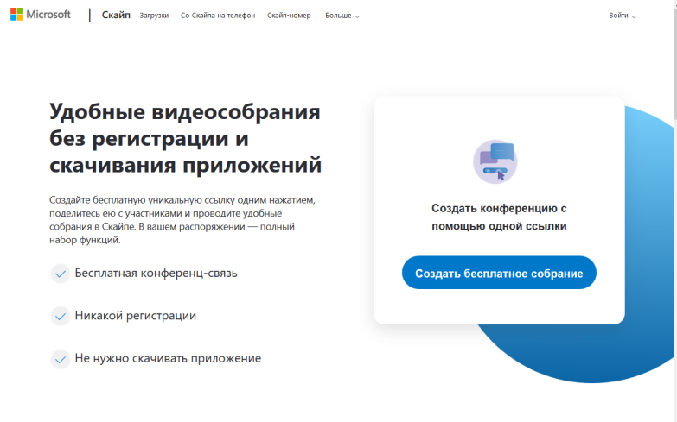
Рисунок 1. Создание уникальной ссылки
Шаг 3. Скопируйте ссылку на собрание и отправьте ее участникам. Затем нажмите на кнопку "Позвонить" (рис.2)
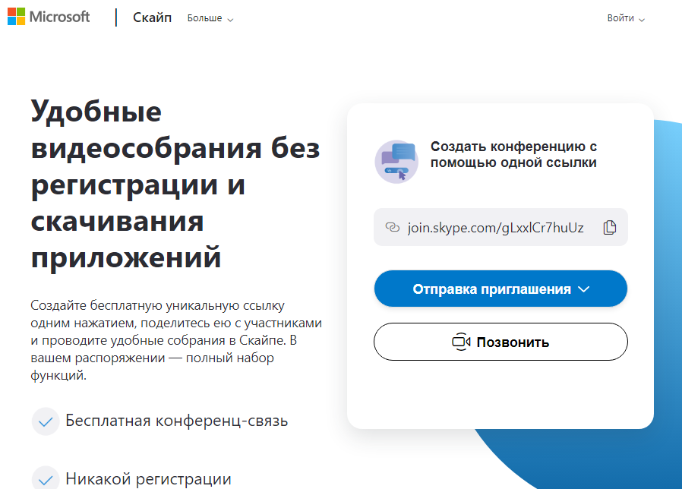
Шаг 4. Нажмите кнопку "Присоединиться как гость"
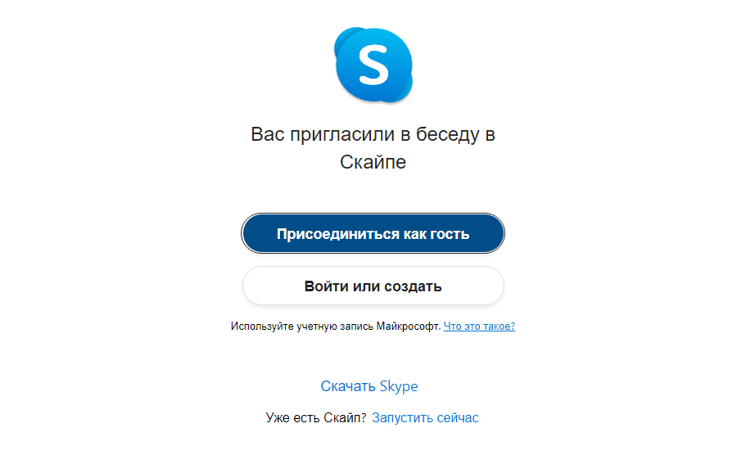

Шаг 4. Ввести свое имя и нажать на кнопку "Присоединиться"
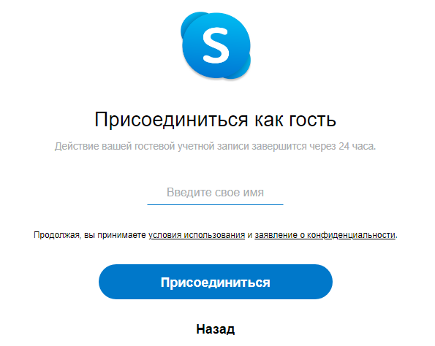
Шаг 5. Нажать на кнопку "Позвонить" и начать занятие.
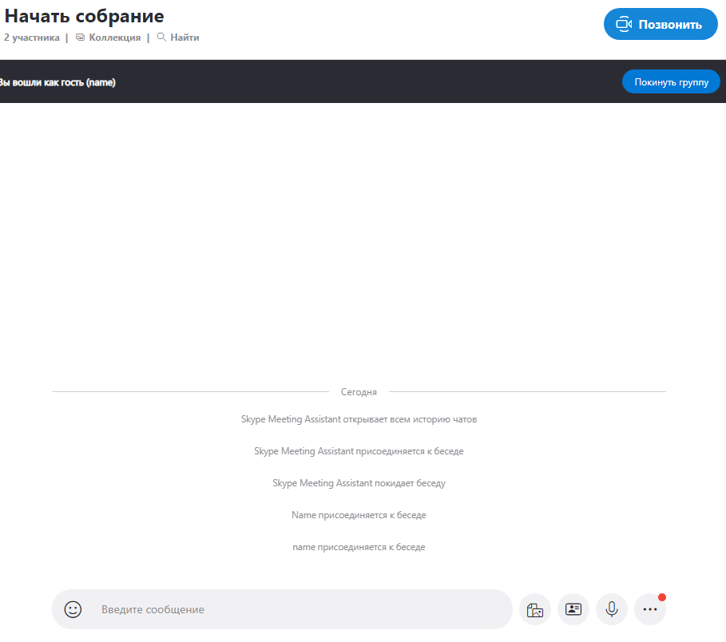

ПРИЛОЖЕНИЕ 5
к методическим рекомендациям

РЕКОМЕНДАЦИИ
по использованию возможностей региональной платформы

Подсистема "Сетевой город. Образование" государственной информационной системы Волгоградской области "Единая информационная система в сфере образования Волгоградской области" (далее – ГИС "Образование Волгоградской области") обеспечивает:
размещение домашних заданий в электронной форме в электронном журнале, электронном дневнике;
учет результатов образовательного процесса в электронной форме
в электронном журнале, электронном дневнике;
общение в электронной форме с учениками и родителями;
расписание уроков, он-лайн консультаций;
создание собственных ресурсов, осуществление дистанционного обучения, организацию текущего контроля в разделах "Портфолио проектов", РОСТ, MOODLE;
конструирование урока, осуществление дистанционного обучения, организация текущего контроля, в разделах "Коллекция ресурсов", "Конструктор уроков" (мультимедийные продукты "Новый Диск").

Раздел "Портфолио проектов"
ссылка на фрагмент урока, который проводится в режиме видеоконференцсвязи в разделе "Портфолио проектов":
https://cloud.mail.ru/stock/wQtohBymkUVFmtWEj33MqKog
Вариант 1. Алгоритм создания одного проекта дистанционного обучения для общеобразовательной организации с небольшим количеством классов
и обучающихся:
Администратор ГИС "Образование Волгоградской области"создаёт один общий проект и ставит доступ директору ко всем разделам для общего контроля, затем создаёт в проекте все параллели классов (1 классы, 2 классы и т.д).
К параллелям полный доступ закрепляется за курирующими завучами для контроля. Завершает свою работу администратор созданием в папках параллелей папок классов (5а, 5б и т.д.). При этом полный доступ к папке своего класса закрепляется за классным руководителем. После этого, дальнейшим созданием портфолио занимаются классные руководители.
Классные руководители создают в своих классах папки с наименованием предметов и полный доступ к этим папкам предоставляют учителям-предметникам (каждому к папке своего предмета). После этого дальнейшим созданием портфолио занимаются учителя-предметники.
Учителя-предметники в своей папке размещают файлы с лекциями
и домашними заданиями (в дальнейшем добавляют туда ссылки
на видеоконференции класса), а также создают в паке своего предмета папки учеников и предоставляют к ним полный доступ (каждый ученик имеет полный доступ только к своей папке, папок других он не видит).
Ученики в своих персональных папках размещают файлы-ответы
на прикреплённые файлы задания.
Вариант 2. Общеобразовательная организация с большим количеством классов и обучающихся создает отдельные портфолио проектов для каждой параллели классов.
Вариант 3. Любой учитель может создать свой портфолио проектов
для каждого класса (каждой параллели классов), в котором организует дистанционное обучение по предмету.

Раздел РОСТ и MOODLE
ссылка на видео по обучению педагогов работе в разделах РОСТ и MOODLE "Сетевого города" ГИС Образование": https://www.youtube.com/watch?v=1YZOBiDEDHM

Раздел "Коллекция ресурсов" и "Конструктор уроков" (содержит мультимедийные ресурсы компании "Новый Диск")
Ссылка на инструкцию по работе с разделом "Конструктор уроков":
https://docs.google.com/document/d/e/2PACX-1vR2KdI05mWHou5SQfKcRwRj9iz9qf3VfwklmbnViJo8gE41xyAs7TFqeu0v1sKiiunvHd775HFMAcUw/pub

